Retroalimentación Guía N° 2 Educación Física y Salud
2° Básico

- Habilidades Motrices Básicas (OA1)
Las habilidades motrices básicas son actos motores que se realizan naturalmente y que constituyen la base para las acciones motrices que el ser humano desarrolle en el futuro.
LOCOMOCIÓN
MANIPULACIÓN
ESTABILIDAD
Es la capacidad de proyectar o manipular elementos.
Manejo y dominio del cuerpo en el espacio.
Son movimientos que tienen como objetivo el trasladar el cuerpo de un lado a otro

Rodar, Girar, Equilibrar, Reptar, Trepar.
Lanzar, Atrapar, Tirar, Chutear, Botear.
Correr, Trotar, Gatear, Saltar, Caminar.

- El nombre de cada habilidad motriz que corresponde a cada imagen es:

ESTABILIDAD MANIPULACIÓN LOCOMOCIÓN

ESTABILIDAD LOCOMOCIÓN MANIPULACIÓN
- Verdadero y Falso.

- F Caminar es una habilidad motriz de Manipulación.
- V Cuando saltamos la cuerda utilizamos la habilidad motriz de Locomoción.
- V Girar y rodar son ejemplos de Estabilidad.
- F La Manipulación se relaciona al desplazamiento de nuestro cuerpo.
- V Gatear y correr son ejemplos de Locomoción.
- F Cuando jugamos a dar pases se utiliza la habilidad motriz de Estabilidad.

- Los colores correctos para las siguientes habilidades motrices son:

- Según los 6 ejercicios realizados en el video de la clase, los números correctos son:
LOCOMOCIÓN
Ejercicios números __1__ y __3__.
MANIPULACIÓN
Ejercicios números __4__ y __2__.
ESTABILIDAD
Ejercicios números __5__ y __6__.

- Hábitos de vida saludable (OA9)

Los hábitos de higiene son acciones que se deben repetir diariamente y nos ayudan a mantener nuestro cuerpo limpio y libre de enfermedades.

Es importante que cuides tu cuerpo todos los días.

- Con tu ayuda, Juan pudo completar la siguiente frase:
“Esta mañana estoy muy contento, me siento limpio por todo mi cuerpo. Y todos los días yo huelo a limón. Me lavo mi cuerpo con agua y jabón”.

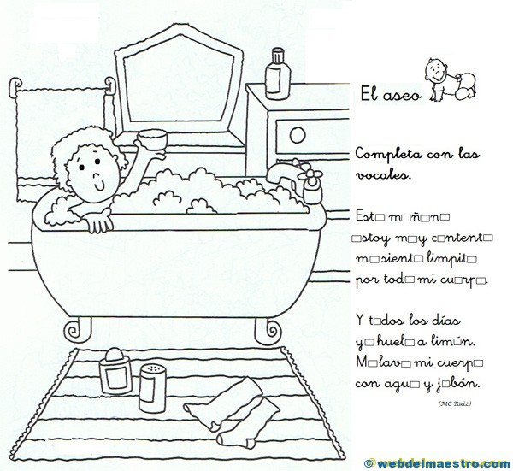
- Las 14 palabras sobre el cuidado de nuestro cuerpo se encuentran en:
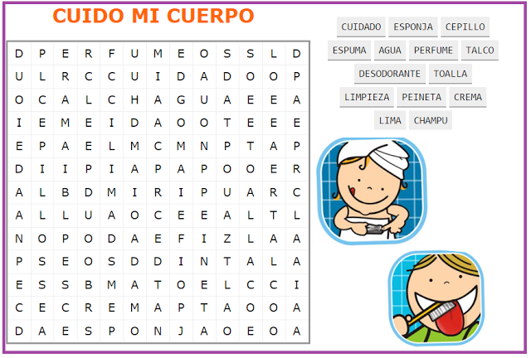

- Según la tabla sobre los hábitos de vida saludable, es importante que realizaras todas estas acciones diariamente para mantener tu cuerpo saludable.

 | 8/10 Horas de sueño | Hacer actividad física | Hábitos de higiene | Beber 6/8 vasos de agua
Lunes
Martes
Miércoles
Jueves
Viernes
Sábado
Domingo

